
Tissu Musculaire

Les muscles sont constitués de cellules spécialisées (= fibres musculaires) qui sont excitables et contractiles, et vont permettre de développer des forces mécaniques.
Ces fibres musculaires comportent des champs de myofibrilles d’actine et de myosine.

- Il existe 3 types de tissus musculaires :
- Strié squelettique : contraction volontaire, agencement des fibres d’actine et de myosine caractéristique -> striations transversales (ex : biceps)
- Lisse : contraction involontaire, pas de striation transversale car pas le même assemblage des fibres d’actine et de myosine (ex : muscles de l’appareil digestif)
- Strié cardiaque : contraction involontaire avec automatisme rythmique, striations caractéristiques

- 3 types de cellules contractiles isolées (c’est-à-dire non agencées en tissu) :
- Péricytes : autour des capillaires, contrôlent le diamètre de la lumière du capillaire et donc contrôlent l’afflux sanguin
- Cellules myoépithéliales : autour des systèmes glandulaires, permettent à la glande de chasser le produit de sécrétion
- Myofibroblastes : ressemblent aux fibroblastes, avec un pouvoir de migration dans le tissu et agissent si besoin par des contractions localisées

- Vocabulaire spécifique au tissu musculaire (TM) :
- Membrane plasmique = Sarcolemme
- Réticulum endoplasmique lisse = Réticulum sarcoplasmique (RS)
- Cytoplasme = Sarcoplasme

- Embryogenèse et histogenèse :

On peut dire que tout le tissu musculaire dérive du mésoderme.
Seules les cellules des muscles de l’iris et certaines cellules myoépithéliales ont une origine ectoblastique.
- 3 origines différentes :
- Splanchnopleure : pour le TM de l’appareil digestif, le TM strié cardiaque et le TM de l’arbre bronchique
- Myotome : pour le TM strié squelettique
- Lame latérale : autres tissus musculaires lisses et autres cellules contractiles
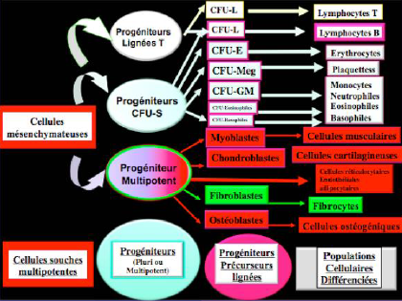

Le TM dérive du Progéniteur Multipotent (qui donne également tout le TC). Ce Progéniteur Multipotent va donner des précurseurs, appelés myoblastes dans le TM, qui vont proliférer avant de se différencier.

Le tutorat est gratuit. Toute reproduction ou vente est interdite
- Formation du TM strié squelettique (TMSS) :

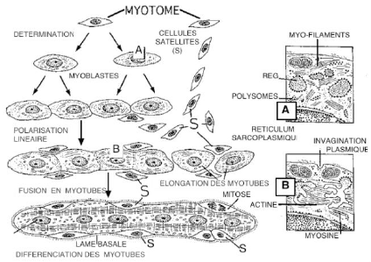
Les fibres musculaires du TMSS sont différentes des 2 autres TM : elles sont extrêmement longues car elles résultent de la fusion de nombreuses cellules musculaires.
On part des CS qui dérivent du myotome pour donner des progéniteurs qui vont eux-mêmes donner des myoblastes.

① Les myoblastes se positionnent de manière linéaire et les cellules satellites se mettent à l’extérieur de la ligne de myoblaste.
② L’ensemble est recouvert par une lame basale.
③ Les myoblastes fusionnent et donnent un myotube : ensemble multinucléé entouré de cellules satellites.
④ Les cellules satellites entrent en mitose et une des deux cellules filles va fusionner avec le myotube, permettant sa croissance. Le noyau de la cellule va rejoindre les autres au centre du myotube.
⑤ Une fois la taille définitive atteinte, les noyaux sont chassés en périphérie.
⑥ Les cellules satellites servent de stockage : elles sont indifférenciées et capable de reconstruire une partie du myotube en cas de besoin.

NB : Les cellules satellites sont entre le sarcolemme de la fibre musculaire et la lame basale.

À l’origine, chaque myoblaste possède un réticulum sarcoplasmique, lors de la fusion de deux myoblastes, il va y avoir invagination du sarcolemme, formant le tubule T qui sépare les réticulums et former une triade : Réticulum - Tubule T - Réticulum.
Cette triade permet à l’onde de dépolarisation de pénétrer dans le myotube. Lorsque l’onde traverse les réticulums, ceux-ci libèrent du calcium, permettant la contraction.

- Le muscle strié squelettique et les fibres musculaires striées :

- Organisation du MSS :
C’est un tissu excitable, contractile et élastique. Les muscles squelettiques s’insèrent en général sur les os par l’intermédiaire de tendons. Le muscle squelettique est un système mécanique possédant 2 composantes majeures :
- composante contractile : les myofibrilles d’actine et de myosine permettant la contraction
- composante élastique : permettant la relaxation des fibres et fournissant une force de rappel lors d’un étirement musculaire. Cette force ne nécessite pas d’énergie métabolique.
Le tutorat est gratuit. Toute reproduction ou vente est interdite

- Structure microscopique et moléculaire de la fibre musculaire striée squelettique :

L’objectif c’est de mettre les fibres de myosine parallèlement aux fibres d’actines, afin de les faire coulisser lors de la contraction. Pour ça on va avoir une structure extrêmement élaborée : les fibres d’actine se mettent dans une structure alvéolaire bien précise et à l’intérieur de cette structure on a les fibres de myosine → structure cristalline.

- Composition des fibres de myosine (filaments épais)

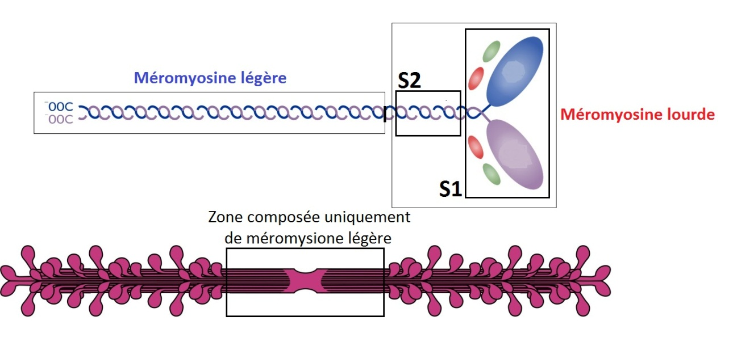

Composée de 2 parties :
- Méromyosine légère : elles vont se lier entre elles de manière à ce que nos brins de myosine soient disposés tête-bêche.
- Méromyosine lourde : partie qui est capable de basculer lors de la contraction, composée de :
- S1 : la tête qui fixe l’actine
- S2 : partie qui relie S1 à la méromyosine légère

- Composition des filaments d’actine (filaments fins)

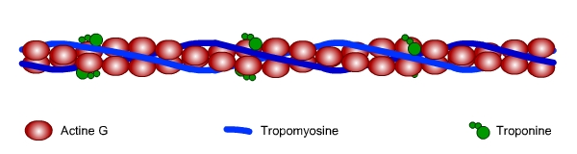

L’actine G monomérique se polymérise en actine F.
- 2 brins d’actine F sont associés à 2 filaments de tropomyosine de manière hélicoïdale, constituant le filament d’actine.
- la troponine se fixe sur la tropomyosine, elle va masquer les sites de liaison entre l’actine et la tête S1 de la myosine. Elle empêche que la contraction musculaire soit permanente.
Le tutorat est gratuit. Toute reproduction ou vente est interdite

- Le complexe troponine

- troponine C : fixe le calcium, permettant d’initier le changement de conformation libérant les sites de liaison S1/ actine
- troponine T : fixe la tropomyosine
- troponine I : inhibe l’interaction actine-myosine, inhibition levée lors de la fixation de calcium sur la troponine C

Les têtes de myosine (S1) sont disposées de manière hélicoïdale pour avancer comme dans un pas de vis.
NB : Un filament de myosine ne se fixe pas sur un unique filament d’actine : chaque filament de myosine est entouré de 6 filaments d’actine à 360° autour de la myosine.

La tête de myosine se fixe sur l’actine et l’angle entre la tête S1 et S2 se réduit, permettant de resserrer la structure. La structure cristalline du sarcomère permet un glissement parfait des filaments de myosine sur les filaments d’actine.
NB : Tous les filaments sont parallèles entre eux.

- La sarcomère
Strie Z Sarcomère
Bande/ Strie | Définition/Localisation/  Composition
Strie Z | Relie les filaments d’actine. Délimite le sarcomère, qui est compris entre 2 stries Z.
Bande I | Zone autour de la strie Z où on retrouve exclusivement de l’actine. Chaque sarcomère possède deux demi-bandes I. Rétrécis pendant la contraction.  → Chaque filament d’actine est entouré de 3 autres actines.
Bande A | Zone constituée par toute la longueur des filaments de myosine (avec ou sans actine). Ne rétrécis pas pendant la contraction.  → Au niveau de la zone actine + myosine :  - chaque myosine est entourée de 6 actines  - chaque actine est entourée de 3 myosines
Bande H | Zone au centre de la bande A, constituée uniquement par les méromyosines légères (pas de têtes S1)  → Chaque myosine est entourée de 6 myosines.
Strie M | Au centre de la bande H, correspond aux microfibrilles reliant les extrémités des filaments de myosine entre eux.

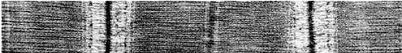

Bande I Bande A
Zone claire Zone sombre

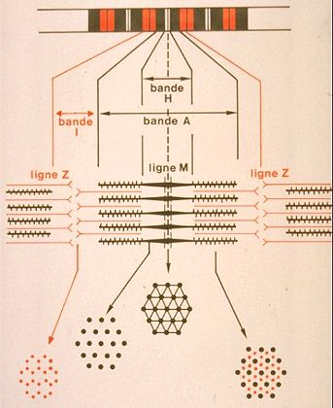

Le tutorat est gratuit. Toute reproduction ou vente est interdite

- Les autres protéines sarcomériques

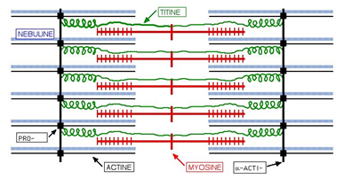

Z

- Titine : Permet le centrage des filaments d’actine et de myosine. Rôle d’élasticité de la fibre comme un ressort de décompression. Elle relie le filament de myosine à la strie Z.
- Nébuline : Plaquée contre le filament d’actine. Elle s’insère sur la strie Z et conditionne la longueur de l’assemblage de l’actine F.
- Protéine Z : Relie l’actine à la strie Z et empêche la dépolymérisation de l’actine F à son extrémité.
- Alpha-actinine : Protéine constitutive de la strie Z.

- L’emballage du muscle : les différentes enveloppes
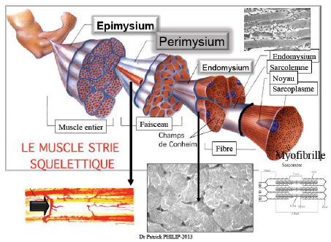

- Epimysium : TC Dense qui entoure le muscle entier
- Périmysium : entoure les faisceaux de muscles, lieu de passage des nerfs et vaisseaux
- Endomysium (=membrane basale) : entoure les myotubes avec les cellules satellites

- La contraction musculaire :

Chaque fibre musculaire va induire une plaque neuro-motrice qui lui est spécifique (contrairement aux autres types de TM). La transmission de l’influx (responsable de la contraction musculaire) doit être volontaire, simultanée, et que ça touche toutes les plaques neuromusculaires en même temps.
Le tutorat est gratuit. Toute reproduction ou vente est interdite

Les 12 étapes de la contraction musculaire

① Création de l’onde de dépolarisation grâce à l’influx venant du système nerveux.
② Cette onde va se propager le long de la membrane et le long du tubule T qui est au contact des RS.
③ Libération de Ca++ dans le cytosol à partir du RS : l’onde se propage à la surface du réticulum qui libère du Ca++ dans le sarcoplasme. Le RS libère ce Ca++ par des pores qui sont situés près des tubules T. Les tubules T sont à la jonction bande A/bande I (au niveau des premières têtes de myosine).
④ Le Ca++ se fixe sur la troponine C
⑤ Rupture de la liaison troponine I/actine …
⑥ Ce qui permet à la tropomyosine de se déplacer …
⑦ Ce qui libère les sites de liaison myosine/actine qui étaient auparavant masqués par la tropomyosine
⑧ Fixation de la myosine sur l’actine
⑨ Activation de l’ATPase de la myosine
⑩ Hydrolyse de l’ATP (donne ADP + Pi et charge la tête de myosine en énergie)
⑪ Changement de conformation de la tête de myosine
⑫ Déplacement du filament de myosine sur le filament d’actine
→ Contraction

- Cycle de la contraction

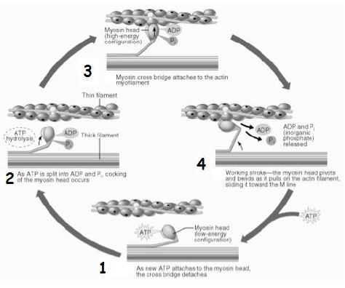

① Arrivée de l’ATP, qui se fixe sur le site ATPasique
→ la tête S1 se détache de l’actine
② Hydrolyse de l’ATP : cela va libérer de l’énergie que la tête S1 va emmagasiner et qui va lui permettre d’avancer plus loin grâce au changement d’angle S1/S2
③ Fixation de la tête S1 sur l’actine
④ Relargage de l’ADP et du Pi : la myosine utilise l’énergie emmagasinée pour tirer sur l’actine
→ Changement de l’angle S1/S2 → Contraction

- Vidéos explicatives
- Jonction neuromusculaire : https://www.youtube.com/watch?v=y7X7IZ_ubg4
- Couplage Excitation/Contraction : https://www.youtube.com/watch?v=8wa04qYsaps
Le tutorat est gratuit. Toute reproduction ou vente est interdite
- Cycle de la contraction : https://www.youtube.com/watch?v=Ct8AbZn_A8A
- Les fibres musculaires :
 | Fibres rouges = de type I | Fibres blanches = de type II
Aspect / nombre | Plus volumineuses  Moins nombreuses dans un muscle | Moins volumineuses  Plus nombreuses dans un muscle
Ressources | Riches en mitochondries et myoglobine  Très vascularisées | Pauvres en mitochondries  Faiblement vascularisées
Production d’ATP | Par voie aérobie → phosphorylation oxydative (cf bioch) | Par voie anaérobie → voie glycolytique (cf bioch)
Contraction | Lente plus prolongée  Fibres peu fatigables | Rapide mais brève  Fibres très vite fatigables
Caractérisation de l’ATP synthase ou de la succinodeshydrogénase | Réagissent positivement : se colorent | Réagissent négativement : ne se colorent pas

- Avec le vieillissement :
Cela explique que les personnes âgées tombent souvent, les réflexes nécessitant des contractions rapides.
- les fibres de type II diminuent
- les fibres de type I augmentent

- Au sein des fibres de type II, 2 sous-classes : IIa et IIb.
→ Fibres de type IIa = fibres intermédiaires :
- Contraction rapide comme les IIb
- Phosphorylation oxydative comme les I
- Résistance à la fatigue intermédiaire
- Beaucoup de mitochondries, capillaires et myoglobine comme les I
Donc, fibre de type IIa = fibre rouge avec des propriétés équivalentes à celle de type IIb, blanche.

- Dans les muscles : mélange des 3 types de fibres, en proportions variables selon la nature du muscle.

- La jonction myotendineuse :

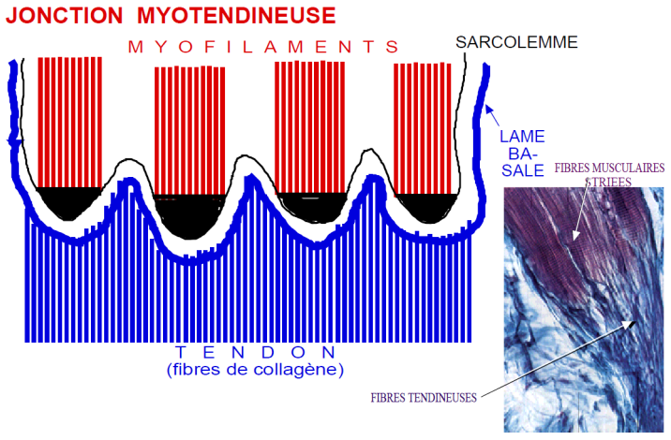
C’est l’union entre le muscle et le périoste d’un os. Elle doit être très résistante car on y trouve de très fortes tensions.
→ A la frontière muscle / tendon, les nombreuses invaginations du sarcolemme tapissés par la lame basale et la prolongation des fibres tendineuses qui s’insèrent dans la lame basale permet d’augmenter la surface d’accrochage et donc d’augmenter la résistance aux forces.

Le tutorat est gratuit. Toute reproduction ou vente est interdite

- La régénération des cellules musculaires :

Les muscles s’auto-régénèrent.
L’endomysium (=lame basale) doit OBLIGATOIREMENT être intacte pour que la régénération des fibres musculaires soit possible.

Régénération continue | Régénération discontinue
Seuls quelques filaments lésés, champ de myofibrille quelque peu destructuré | Dégâts plus importants
Lésion → un macrophage se crée un passage dans l’endomysium et pénètre la fibre musculaire → ce macrophage phagocyte tous les débris laissés par la lésion
- Les noyaux de la fibre migrent  - Ils produisent de quoi allonger les 2 demi-fibres jusqu’à ce qu’elles fusionnent en 1 fibre  - Les noyaux synthétisent des filaments d’actine et de myosine pour reconstruire le champ de myofibrille  - Les noyaux sont repoussés en périphérie  - La fibre réparée à l’identique redevient fonctionnelle  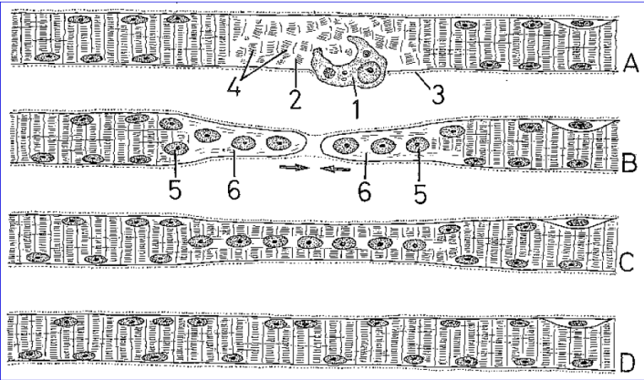  1 : macrophage - 5 : noyaux - 6 : demi-fibres | Le déplacement seul des noyaux serait insuffisant !  - Les cellules satellites entrent en division  - Elles donnent de nouveaux myoblastes  - Les myoblastes s’alignent, fusionnent, forment un myotube  - Leurs noyaux synthétisent des filaments d’actine et de myosine  - Leurs noyaux se retrouvent repoussés en périphérie  Reprend toute l’histogenèse de la fibre musculaire striée squelettique  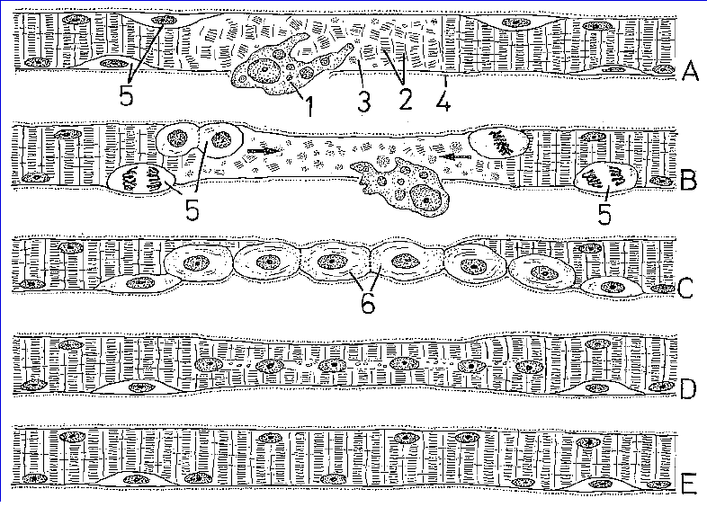  1 : macrophage - 5 : ₵ satellites - 6 : myotube

- Si jamais la lame basale est lésée :
- Signaux d’appel de détresse → arrivée des polynucléaires neutrophiles (=cellules sanguines de la réponse inflammatoire) sur le site de la lésion
- Les PNN phagocytent les éléments musculaires abîmés
- De plus en plus de PNN sont activés
- Stress oxydatif → relargage de radicaux libres → endommagement d’une nouvelle fibre → inflammation chronique
→ Réparation impossible !!!

Le tutorat est gratuit. Toute reproduction ou vente est interdite
Le tutorat est gratuit. Toute reproduction ou vente est interdite
III- Le tissu musculaire lisse :

- On retrouve le muscle lisse :
- essentiellement au sein de la paroi des viscères creux (intestin, vessie, utérus, …)
- quelques cellules autour des vaisseaux → régulation du débit sanguin
- quelques cellules autour des glandes → excrétion du produit

- Il dépend du système nerveux végétatif, donc pas sous le contrôle de la volonté.

- Par rapport au muscle strié squelettique, le muscle lisse a une contraction :
- + lente
- + soutenue
- parfois rythmique

- Structure :

- La fibre musculaire lisse est composée de cellules fusiformes (= allongées) associées parallèlement et latéralement par des liens très forts, dont des gap junctions.

Les cellules musculaires lisses ne fusionnent pas !
Les fibres peuvent être courtes ou longues (20 à 500 µm).

- Pour chaque cellule on retrouve :
- un noyau central unique, allongé ou elliptique, capable de changer de forme selon le niveau de contraction
- des filaments contractiles d’actine et de myosine
- des organites, autour du noyau, regroupés dans une zone dépourvue de filaments contractiles : des mitochondries, un réticulum endoplasmique important, un appareil de Golgi

- Concernant la lame basale externe :
- Muscle strié squelettique : elle entoure la fibre entière
- Muscle lisse : elle entoure chaque cellule sauf au niveau des jonctions cellulaires

- Les cellules musculaires lisses sont capables de synthétiser du collagène, de l’élastine et d’autres constituants de la MEC, les rapprochant des fibroblastes du tissu conjonctif : pas étonnant sachant qu’elles dérivent aussi de la CSM.
Il existe des cellules aux fonctions mixtes : les myofibroblastes. Il s’agira principalement de cellules isolées.

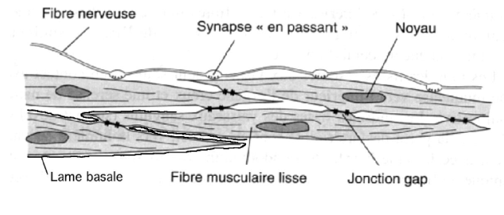
- Concernant l’innervation :
- Muscle strié squelettique : un nerf par fibre
- Muscle lisse : un neurone va innerver de nombreuses cellules, grâce à des synapses dites « en passant ».

Le tutorat est gratuit. Toute reproduction ou vente est interdite
→ La fibre nerveuse établit des points de contact sur toute la face externe de la fibre musculaire lisse, comme si elle faisait du « saute-mouton » de cellules en cellules.
Puis les nexus présents entre chaque cellule vont permettre la diffusion des flux ioniques des cellules périphériques vers les cellules centrales → l’onde de dépolarisation pourra se propager à toute la fibre musculaire simultanément.

- Contraction :

- Le muscle lisse est doté de filaments d’actine et myosine comme le muscle strié, mais en plus petite quantité.
Ces filaments s’insèrent sur les corps denses, des points d’ancrage (semblables à des jonctions adhérentes) répartis :
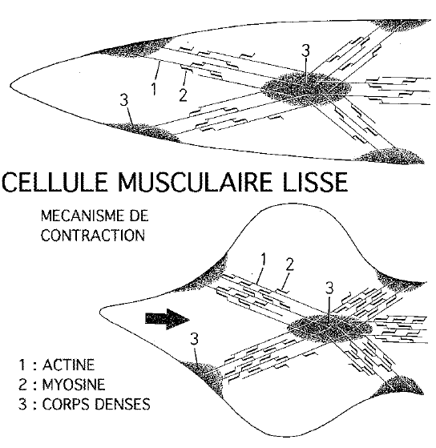
- pour la plupart, sur toute la face interne du sarcolemme
- pour quelques-uns, disséminés dans le sarcoplasme.
Un réseau de filaments intermédiaires, constitués essentiellement de desmosine, relie ces corps denses les uns aux autres.
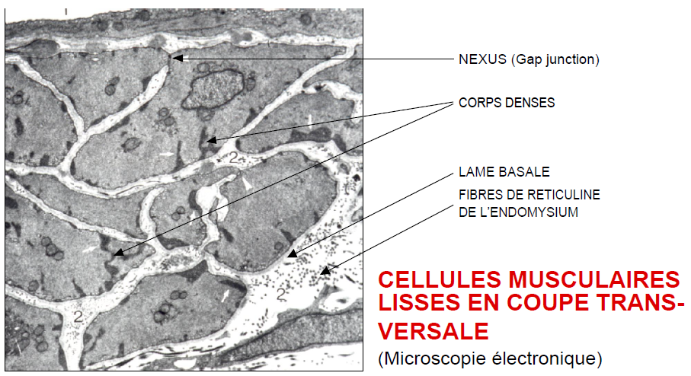
Le muscle lisse ne possède pas de sarcomère ! Pas de structure cristalline, les filaments sont disposés en rayons, en alternant filament d’actine / filament de myosine.

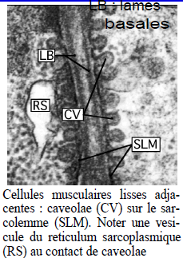

- Concernant les invaginations de la membrane plasmique :
- Muscle strié squelettique : tubules T
- Muscle lisse : caveolae, + larges et – profondes (restent relativement en surface)

Pas de triade dans le muscle lisse, mais il existe quand même une association caveolae / réticulum qui joue le même rôle dans la contraction du tissu.

- Concernant la tropomyosine :
Troponine ou calponine inhibe la fixation des têtes de méromyosine lourde sur l’actine, donc inhibe une éventuelle contraction.
- Muscle strié squelettique : reliée à la troponine
- Muscle lisse : reliée à la calponine

- Lors de la contraction, les filaments d’actine et de myosine tirent sur les corps denses situé sur la face interne de la cellule pour les rapprocher du centre → l’ensemble de la cellule se raccourcit, elle se replie sur elle-même.
Le tutorat est gratuit. Toute reproduction ou vente est interdite
A contraction maximale, le noyau se tord et prend la forme d’un tire-bouchon.
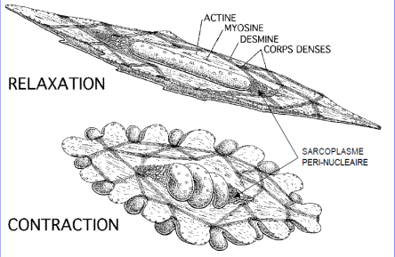

- Concernant la contraction de la fibre musculaire :
- Muscle strié squelettique : une fibre musculaire peut se contracter individuellement
- Muscle lisse : une fibre ne se contracte pas isolément, tout est interdépendant ! → Les cellules étant liées entre elles, en tirant sur l’une, on tire sur l’ensemble des cellules.

- En comparaison avec le muscle strié squelettique, le muscle lisse présente :
- Un mécanisme de contraction beaucoup + sophistiqué et performant
- Un raccourcissement de la fibre bien + important : à 360° et non dans 1 axe
- Une contraction + soutenue, + fine et + adaptée au besoin (en fonction du milieu)

IV- Le tissu musculaire strié cardiaque :

Le muscle cardiaque se nomme le myocarde.

- Structure :

- Une cellule musculaire cardiaque est beaucoup plus courte qu’une autre cellule musculaire.
Elle possède :
- un noyau unique et central
- des mitochondries
- un réticulum endoplasmique unique, avec des saccules et du calcium à l’intérieur
→ Pas de triade, mais des diades, avec des tubules T plus larges et moins profonds
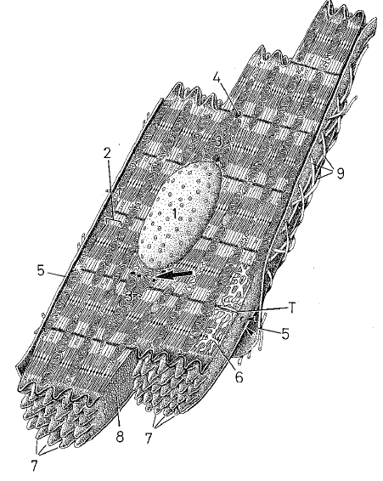
- Le tissu musculaire cardiaque est strié, il est donc constitué d’unités sarcomériques.
Ses champs de myofibrilles sont semblables aux champs de Conheim , mais distribués autour du noyau central.

- Les cellules sont attachées aux extrémités par des stries scalariformes, zones d’interdigitation membranaire permettant d’augmenter la surface d’adhésion.
Le tutorat est gratuit. Toute reproduction ou vente est interdite
La contraction cardiaque est violente → les stries scalariformes sont très solides pour pouvoir résister à de grandes forces répétées.
Les stries scalariformes sont composées de :
- Desmosomes : lient solidement les cellules entre elles ; sur ces desmosomes s’accrochent des filaments
- Jonctions adhérentes : ancrent les fibres d’actine des sarcomères à chaque extrémité de la cellule, sur la face interne de la membrane
- Gap junctions : transmettent l’excitation membranaire et synchronisent la contraction musculaire

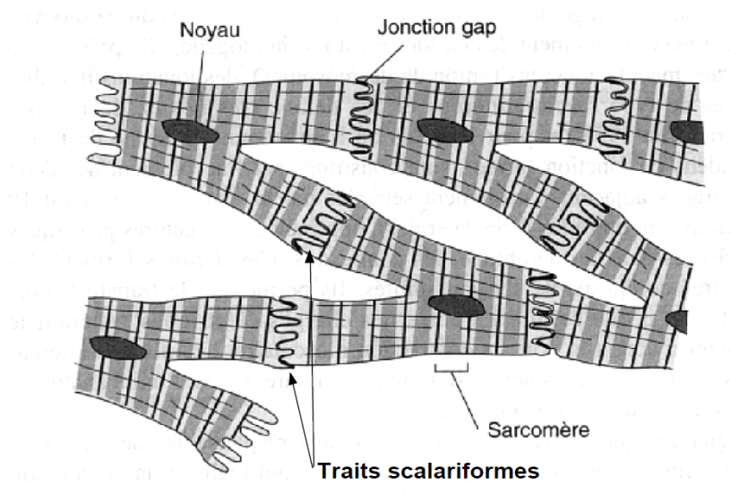

Le tissu musculaire cardiaque est totalement dépourvu de cellules souches analogues aux cellules satellites → aucun renouvellement possible !!!
Une lésion du myocarde sera irréversible sans intervention extérieure.

- On trouve également un tissu musculaire cardiaque spécialisé : le système cardio-necteur. Il s’occupe de la conduction de l’influx électrique ainsi que de l’automatisme rythmique du cœur.

- Contraction :

- Comme pour tous les types de muscle, la contraction est contrôlée par la concentration en calcium dans le cytosol.
Ici, elle est presque identique à celle du muscle strié squelettique, à la différence que toutes les cellules sont interconnectées chimiquement et électriquement. Grâce aux nexus permettant le passage des flux ioniques, l’onde de dépolarisation va pouvoir passer de cellules en cellules comme dans le muscle lisse.
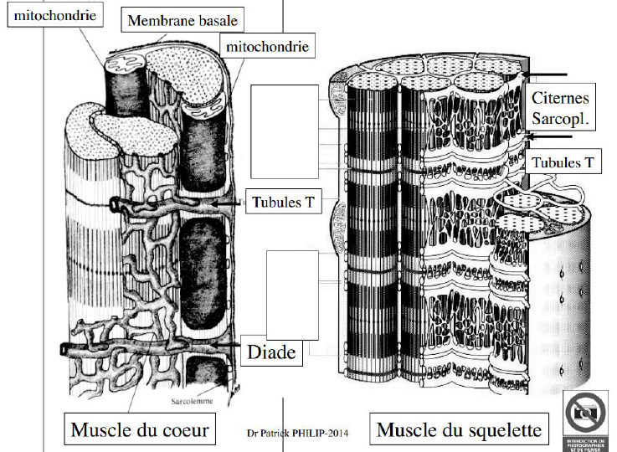
- Concernant les triades / diades :
- Muscle strié squelettique : les triades sont alignées avec la jonction entre les bandes A et I
- Muscle strié cardiaque : les diades sont alignées avec la strie Z

Le tutorat est gratuit. Toute reproduction ou vente est interdite

